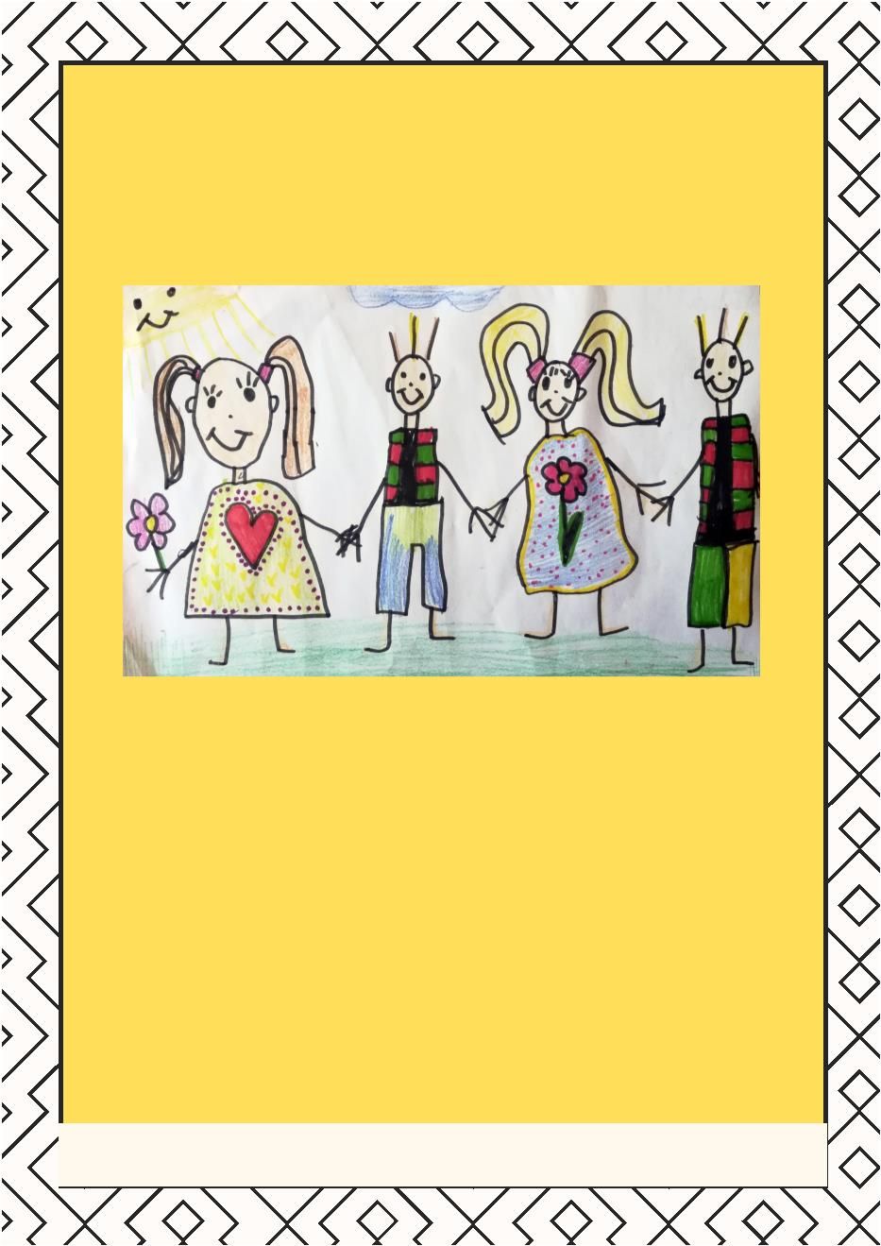
MOJI PRIJATELJI
V.Babić, mag.paed.soc.

Sat razrednika 23.04 I 30.04

Zadatak: učiteljica Valentina napravila je za vas radne listiće o prijateljstvu. Pročitaj, ispuni, sačuvaj za prijatelje

DRAGI UČENICI,
VJERUJEM KAKO BISTE SE SLOŽILI SA MNOM DA PRIJATELJI ZAUZIMAJU VAŽNO
MJESTO U ŽIVOTU SVAKOG ČOVJEKA. PRIJATELJI NAM POMAŽU KADA NAM JE
TEŠKO, TUŽNI SMO ILI NAM JE POTREBAN SAVJET. TAKOĐER, S PRIJATELJIMA
SE VESELIMO I ZABAVLJAMO NA RAZLIČITE NAČINE.
S OBZIROM NA TO DA VRIJEME PROVODITE UGLAVNOM U KRUGU SVOJE
OBITELJI, SIGURNO VAM NEDOSTAJU PRIJATELJI. NO, NE BRINITE, SADA ĆETE
NAUČITI NA KOJE SE SVE NAČINE MOŽETE POVEZATI S NJIMA - UZ POMOĆ
RODITELJA/UDOMITELJA I UČITELJICE/UČITELJA.
PRIPREMILA SAM VAM I ZANIMLJIVE RADNE LISTIĆE KOJE MOŽETE RIJEŠITI I
SAČUVATI ZA PRIJATELJE KADA IH PONOVNO VIDITE.
IMAM ZA VAS I JEDNU ZANIMLJIVU I POUČNU PRIČU - ZAMOLITE RODITELJE
DA VAM JE PROČITAJU - ZATIM ZAJEDNO DONESITE ZAKLJUČAK.
SRETNO SVIMA :)

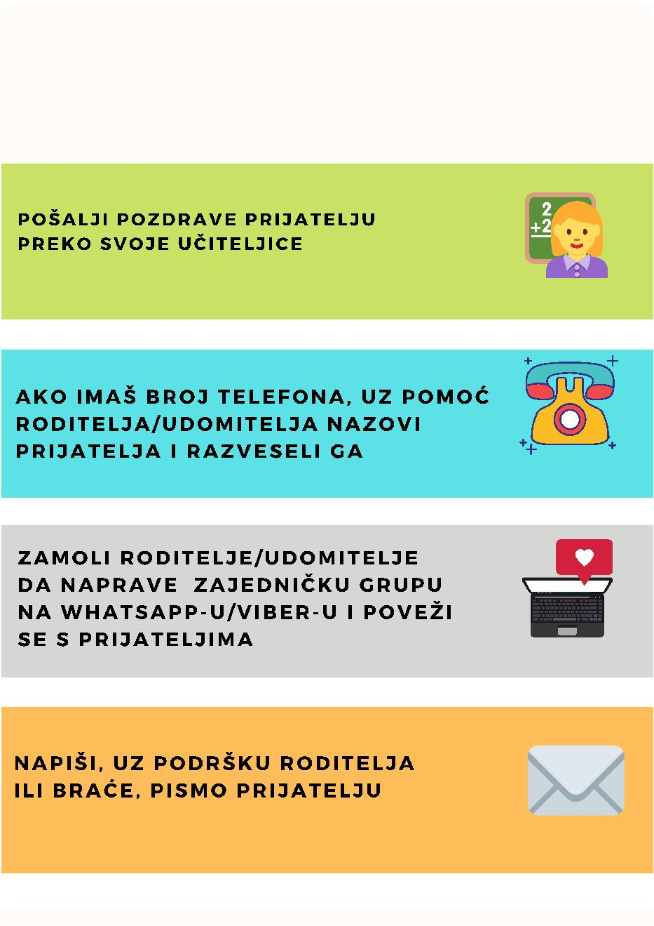
KAKO SE MOGU POVEZATI S PRIJATELJIMA ?

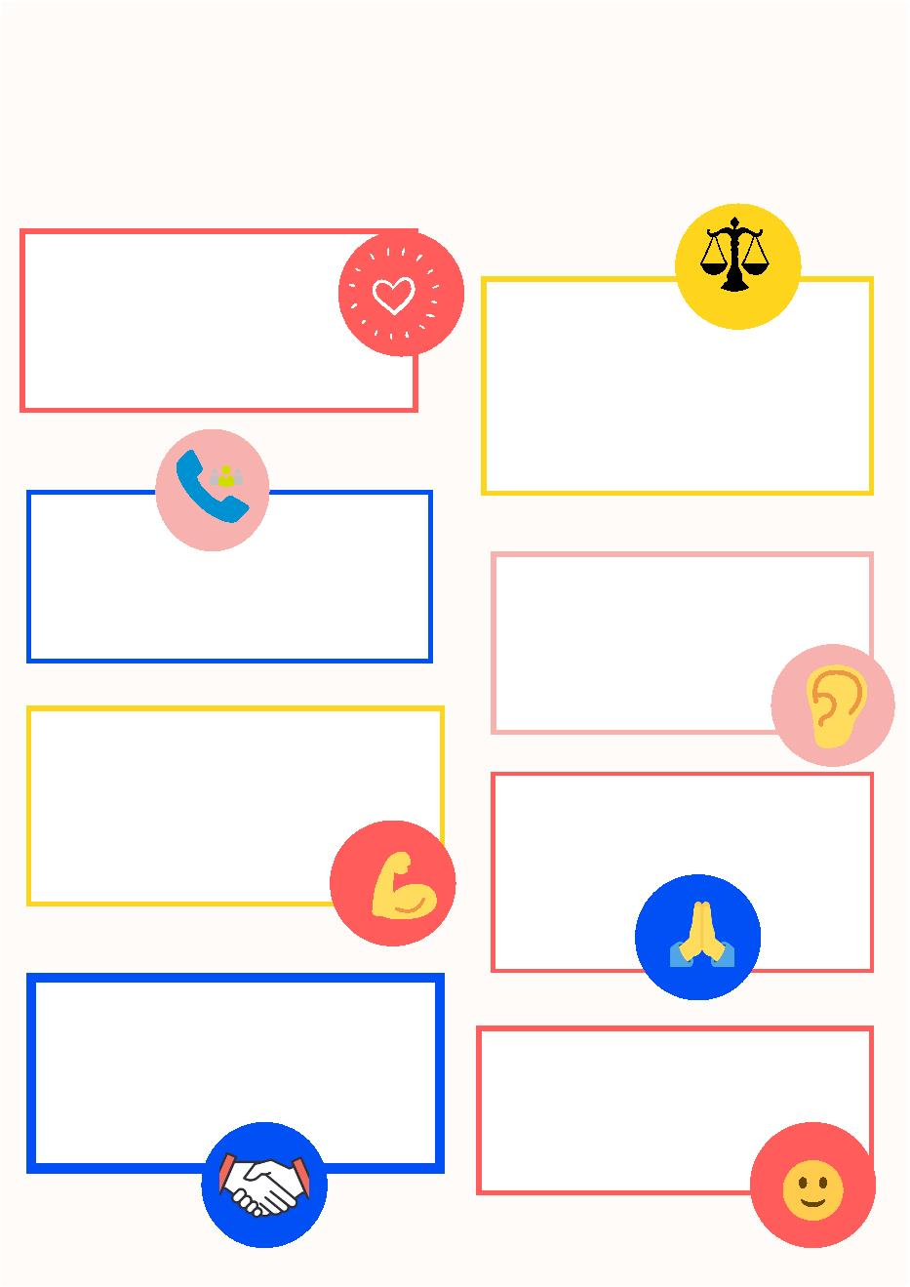
KOJE SU TO OSOBINE
P R I J A T E LJ A ?
PRAVI PRIJATELJ
JE ISKREN
PRAVOM PRIJATELJU
MOGU VJEROVATI
PRAVI PRIJATELJ
JE UVIJEK UZ MENE PRAVI PRIJATELJ
ZNA SLUŠATI
PRAVI PRIJATELJ
POMAŽE KADA MI JE
PRAVI PRIJATELJ
POTREBNO
OPRAŠTA
PRAVI PRIJATELJ
POŠTUJE DRUGE LJUDE I DIJELI
PRAVI PRIJATELJ S DRUGIMA
JE ZANIMLJIV I ZABAVAN

MOJ PRIJATELJ
MOJ NAJBOLJI PRIJATELJ/PRIJATELJICA ZOVE SE :
________________________________________________________________________________________
UPOZNALI SMO SE : ________________________________________________________________
OSOBINE MOJEG PRIJATELJA/PRIJATELJICE SU:
_________________________________________________________________________________________
_________________________________________________________________________________________
MOJ PRIJATELJ I JA

NACRTAJ NEŠTO ZA SVOG PRIJATELJA
ILI SVOJU PRIJATELJICU
ZA _________________________________________________
(ime i prezime prijatelja/prijateljice)
______________________________________
(tvoje ime i prezime)

PRIČA O PRIJATELJSTVU
BIO JEDNOM JEDAN DJEČAK PO IMENU PETAR. IMAO JE PUNO PRIJATELJA. ALI ŠTO TO UOPĆE ZNAČI IMATI
PRAVOG PRIJATELJA SAZNAO JE JEDNOG SUNČANOG DANA KAD JE SA SVOJIM DRUŠTVOM, POSLIJE ŠKOLE,
ODLUČIO ZAIGRATI NOGOMET.
SVI SU SE OKUPILI NA IGRALIŠTU IZA ŠKOLE. BILI SU TU SVI NJEGOVI NAJBOLJI PRIJATELJI: MARKO, BORNA,
LEO, KREŠO, JOSIP, TEO I LUKA. I TAKO SE NJIH OSMORICA PODIJELILA U DVA TIMA. PETAR JE ZAVRŠIO U
TIMU S BORNOM, LUKOM I TEOM. SUNCE IH JE ŠKAKLJALO DOK SU NATJERAVALI LOPTU PO TERENU. U
JEDNOM JE TRENUTKU POČELO TAKO BLIJEŠTATI DA SU JEDVA VIDJELI JEDAN DRUGOGA.
I BAŠ KAD SE PRIPREMIO ZABITI SAVRŠEN GOL IZ VOLEJA SUNCE MU SE ZAGLEDALO U OČI I ZASLIJEPILO GA
SVOJIM PRODORNIM SJAJEM. PETAR JE ZAŽMIRIO, PROMAŠIO LOPTU, I S VELIKIM UŽASOM OSJETIO DA
NESTAJE TLO POD NJEGOVIM NOGAMA. POLETIO JE U ZRAK I S GLASNIM TRESKOM PAO NA POD. „GLUPANE,
KAKO SI TO PROMAŠIO!“ ZAČUO JE PETAR LUKIN GLAS DOK SE POKUŠAO PODIĆI S PODA. SVE GA JE BOLJELO.
„I MOJA BI BAKA TO POGODILA!“ ZAJEDLJIVO JE DOBACIO KREŠO. „SUNCE MI JE ZASMETALO!“ BRANIO SE
PETAR. „A DA, MOŽEŠ SI MISLIT!“ ZAKOLUTAO JE OČIMA BORNA. NA TO SE TEO NASMIJAO KLIMAJUĆI
GLAVOM. PETAR SE NAŠAO USRED OPTUŽBI S BOLI U CIJELOM TIJELU, A ONU NAJJAČU OSJEĆAO JE BAŠ U
SRCU.
BOLJELO GA JE JER SU GA PRIJATELJI ISMIJAVALI.
USPIO JE USTATI I S VELIKOM BOLI STATI NA NOGE. UGLEDAO JE CRVENU, SJAJNU KRV KAKO SE SLIJEVA NIZ
NJEGOVO KOLJENO. U DALJINI JE VIDIO LEA I JOSIPA KAKO OPONAŠAJU NJEGOV PAD I KAKO SE OSTALI SMIJU
NJIHOVOJ IZVEDBI.
TADA JE MARKO DOŠAO DO NJEGA ZABRINUTO GA PROMATRAJUĆI: „JESI LI DOBRO?“ UPITAO JE. PETAR JE
BLAGO ZAKLIMAO GLAVOM NEŠTO PROMRMLJAVŠI. „ZNAŠ JA NE MISLIM DA SU ONI U PRAVU I ZAPRAVO
MISLIM DA JE ONO BIO DOBAR POKUŠAJ. NE BI SE TREBAO ZAMARATI MIŠLJENJIMA ONIH KOJI TI ZAPRAVO
NISU PRAVI PRIJATELJI“, REKAO JE MARKO TIHO POMAŽUĆI PETRU DA SJEDNE NA KLUPICU PORED
IGRALIŠTA.
ONDA JE VIKNUO OSTALIM DJEČACIMA DA ĆE ONI ODMORITI OVO POLUVRIJEME. ZATIM JE I ON SJEO PA
REKAO PETRU: „ZNAŠ S TAKVIM PRIJATELJIMA TREBAŠ BITI OPREZAN. NE KAŽEM DA SE NE TREBAŠ DRUŽITI S
NJIMA VEĆ DA TREBAŠ ZNATI RAZLIKU IZMEĐU PRIJATELJA I PRAVIH PRIJATELJA. U SUPROTNOM TI SE TO
MOŽE OBITI O GLAVU!“

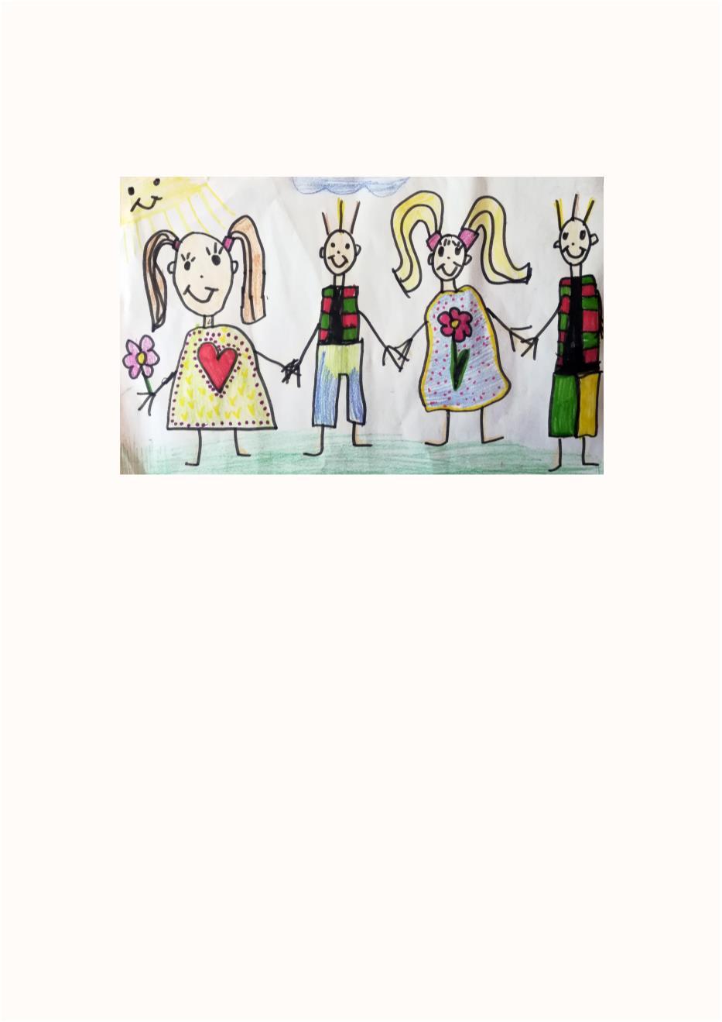
UZ PRIJATELJE JE ŽIVOT PUNO LJEPŠI
preuzeto i prilagođeno (slike i tekst):
https://www.nivea.hr/nivea-noviteti/price-2017/prica-o-prijateljstvu
https://www.canva.com/

